2014届高三年级第五次月考
理科综合试卷
命题人：龚颖君、唐海巍、李春晖
本试卷分第Ⅰ卷(选择题)和第Ⅱ卷(非选择题)两部分。其中第Ⅱ卷第33～40题为选考题，其它题为必考题。考生作答时，将答案写在答题卡上，在本试卷上答题无效。
第Ⅰ卷(共126分)
可能用到的相对原子质量（原子量）：H—1 C—12 O—16 F—19 Si—28 S—32 Ca—40 Cu—64
一、选择题：本题包括13小题。每小题6分，共78分，每小题只有一个选项符合题意。
1．下列有关酶的实验设计思路正确的是
A．利用过氧化氢和过氧化氢酶探究温度对酶活性的影响
B．利用淀粉、蔗糖、淀粉酶和碘液验证酶的专一性
C．利用过氧化氢、新鲜的猪肝研磨液和氯化铁溶液研究酶的高效性
D．利用胃蛋白酶、蛋清和 pH 分别为 3、7、11 的缓冲液验证 pH 对酶活性的影响
2．2013年诺贝尔生理学或医学奖揭晓，三位科学家因发现了细胞囊泡运输调控机制而获奖。所谓囊泡运输调控机制，是指某些分子与物质不能直接穿过细胞膜，而是依赖围绕在细胞膜周围的囊泡进行传递运输。囊泡通过与目标细胞膜融合，在神经细胞指令下可精确控制激素、酶、神经递质等分子传递的恰当时间与位置。下列各项中，与囊泡的产生无直接关系的细胞结构是
A．内质网 B．高尔基体 C．细胞膜 D．核糖体
3. 六倍体普通小麦和黑麦杂交后获得种子,再经过秋水仙素处理,可以获得八倍体小黑麦(染色体数为8N=56条),据此可推断出
A. 黑麦的一个染色体组含有14条染色体
B. 黑麦属于二倍体,不可育
C. 秋水仙素作用于有丝分裂前期的细胞
D. 小黑麦产生的单倍体植株不可育
4. 某学校男女生比例为1∶1,红绿色盲患者占0.7%(患者中男∶女=2∶1),红绿色盲基因携带者(表现型正常)占5%,那么该校学生中X^{b}的频率是
A. 3.96% B. 3.2% C. 2.97% D. 0.7%
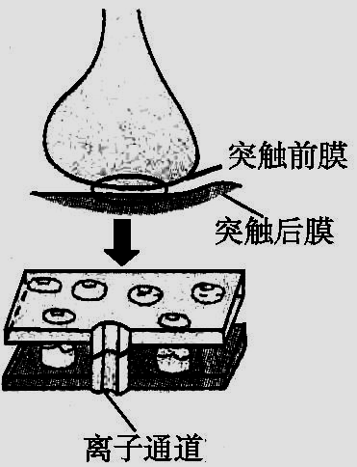
5. 根据神经冲动通过突触的方式不同,突触可分为化学突触和电突触两种。电突触的突触间隙很窄,在突触前末梢无突触小泡,间隙两侧的膜是对称的,形成通道,带电离子可通过通道传递电信号,如右图所示,以下有关突触的说法不正确的是
A. 神经冲动通过电突触的传递速度较化学突触快
B. 兴奋在化学突触和电突触中的传递都是单向的
C. 兴奋通过化学突触时的信号转变为电信号→化学信号→电信号
D. 兴奋通过突触传递信息与细胞膜的功能有关
6．植物体的整个生命历程中，植物激素起到了关键作用，以下说法正确的是
A．根的向地性和茎的背地性是对生长素生理作用两重性的集中体现
B．脱落酸和赤霉素对植物体的作用具有相互拮抗的特点
C．在探究生长素类似物促进扦插枝条生根的最适宜浓度实验中，沾蘸法适用于蘸取低浓度的生长素类似物
D．油菜开花时因气候原因未能完成正常授粉，可喷洒适宜浓度的生长素溶液以减少损失
7．化学与生活密切相关，下列有关说法正确的是
A．维生素C具有还原性，在人体内起抗氧化作用

B．糖类、蛋白质、油脂属于天然高分子化合物
C．煤经气化和液化两个物理变化过程，可变为清洁能源
D．制作航天服的聚酯纤维和用于光缆通信的光导纤维都是新型无机非金属材料
8．下列叙述I和II均正确且有因果关系的是
选项 | 叙述I | 叙述II
A | NH₄Cl为强酸弱碱盐 | 用加热法除去NaCl中的NH₄Cl
B | 溶解度：CaCO₃＜Ca(HCO₃)₂ | 溶解度：Na₂CO₃＜NaHCO₃
C | SiO₂与HF反应 | 氢氟酸不能保存在玻璃瓶中
D | Fe³⁺具有氧化性 | 用KSCN溶液可以鉴别Fe³⁺

9. 下列离子方程式正确的是
A．Na₂S₂O₃溶液中加入稀盐酸：2S₂O₃^{2－}＋2H＋=SO₄^{2－}＋3S↓＋H₂O
B．磁性氧化铁溶于稀硝酸：3Fe₃O₄＋28H＋＋NO₃－9Fe^{3＋}＋NO↑＋14H₂O
C．100ml0.1mol/L FeI₂溶液与标况下0.224L Cl₂: 2Fe²⁺+ Cl₂=2Fe³⁺+2Cl⁻
D．向明矾溶液中滴加Ba(OH)₂溶液，恰好使SO₄²⁻沉淀完全：
2Al³⁺+3SO₄²⁻+3Ba²⁺+6OH ⁻=2 Al(OH)₃↓+3BaSO₄↓
10．下列有关热化学方程式的叙述正确的是
A．已知甲烷的燃烧热为890.3 kJ·mol^{-1，}则甲烷燃烧的热化学方程式可表示为
CH₄(g)+2O₂(g) ====2CO₂(g)+2H₂O(g) ΔH = - 890.3 kJ·mol⁻¹
B．已知C(石墨,s)====C(金刚石,s) ΔH >0, 则金刚石比石墨稳定
C．已知中和热为ΔH =-57.4 kJ·mol⁻¹,则1mol稀硫酸和足量稀NaOH溶液反应的反应热就是中和热
D．已知S(g)+O₂(g) ==== SO₂(g) ΔH₁; S(s)+O₂(g) ==== SO₂(g) ΔH₂, 则ΔH₁﹤ΔH₂
11．25℃时，将V₁ ml 0.1 mol /L NaOH溶液和V₂ ml 0.1 mol /L的CH₃COOH溶液充分混合，若混合后溶液呈中性，则该混合溶液中有关粒子的浓度应满足的关系是
A．c (Na⁺)= c (CH₃COO⁻)+c (CH₃COOH) B．c (Na⁺)＞c (CH₃COO⁻)
C．c (Na⁺) + c (H⁺)＝c (CH₃COO⁻) D．c (Na⁺)＝c (CH₃COO⁻)
12．有50ml0.1mol/L碘水，当通入足量Cl₂完全反应后，共转移了0.05mol电子,则下列叙述错误的是
A．该反应中H₂O是反应物之一 B．氧化剂与还原剂的物质的量之比为1∶5
C．氧化产物为HIO₃ D．若有1 mol I₂参加氧化反应,转移10 mol e⁻
13．一定条件下，将3molA和1molB两种气体混合于固定容积为2L的密闭容器中，发生如下反应：3A(g)+B(g) xC(g)+2D(s)。2min末该反应达到平衡，生成0.8molD，并测得C的浓度为0.2mol/L。下列判断正确的是
A．该条件下此反应的化学平衡常数约为0.91
B．A的平均反应速率为0.3mol/(L·s)
C．B的转化率为60%
D．若混合气体的密度不再改变时，该反应不一定达到平衡状态
二、选择题:本题共8小题，每小题6分.在每小题给出的四个选项中，第14-18题只有一项符合题目要求，第19-21题有多项符合题目要求。全部选对的得6分，选对但不全的得3分，有选错的得0分。
14．伽利略曾说过：“科学是在不断改变思维角度的探索中前进的”。他在著名的斜面实验中，让小球分别沿倾角不同、阻力很小的斜面从静止开始滚下，他通过实验观察和逻辑推理，得到的正确结论有
A. 倾角一定时，小球在斜面上的速度与时间成正比
B. 倾角一定时，小球在斜面上的位移与时间成正比
C. 斜面长度一定时，小球从顶端滚到底端时的速度与倾角无关
D. 斜面长度一定时，小球从顶端滚到底端所需的时间与倾角无关
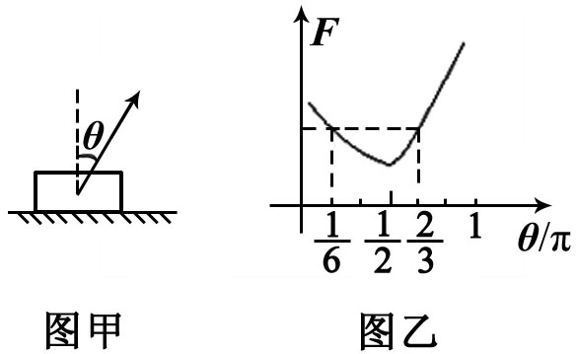
15．如图甲所示，一物块置于水平地面上。现用一个与竖直方向成θ角的力F拉物块，使力F沿顺时针方向转动，并保持物块始终沿水平方向做匀速直线运动；得到拉力F与θ变化关系图线如图乙所示，根据图中信息可知物
块与地面之间的动摩擦因数为
A. 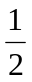 B. 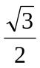
C. 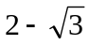 D. 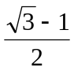
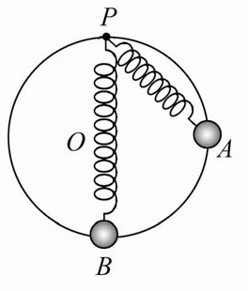
16. 如图所示，一轻质弹簧，一端系在竖直放置的半径为0.5m的圆环顶点P，另一端系一质量为0.1kg的小球，小球穿在圆环上做无摩擦的运动。设开始时小球置于A点，弹簧处于自然状态。当小球运动到最低点时速率为1m/s,
对圆环恰好没有压力。下列分析正确的是：(g=10m/s²)
A. 从A到B的过程中，小球的机械能守恒
B. 小球过B点时，弹簧的弹力为0.2N
C. 小球过B点时，弹簧的弹力为1.1N
D. 小球过B点时，弹簧的弹力为1.2N
17．如图所示：汽车电动机启动时车灯会瞬间变暗，在打开车灯的情况下，电动机未启动时电流表读数为10A，电动机启动时电流表读数为
A
M
电动机
58A，若电源电动势为12.5V，内阻为0.05Ω，电流
表内阻不计，则因电动机启动，车灯的电功率降低了
(设灯丝电阻不随温度而变化)
A. 35.8W B. 43.2W
C. 48.2W D. 76.8W
18．图示电路中，电源电动势为ε，内阻为r，R₁、R₂为定值电阻，R₃为可变电阻，C为电容器。在可变电阻R₃由较小逐渐变大的过程中,下列说法中正确的是
R₂
R₁
R₃
C
E
r
A. 电容器的带电量在逐渐减小
B. 流过R₂的电流方向是由上向下
C. 电源的输出功率变大
D.电源内部消耗的功率变大
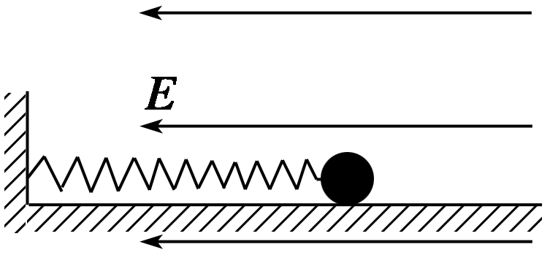
19．如图所示，水平面绝缘且光滑，一绝缘的轻弹簧左端固定，右端有一带正电荷的小球，小球与弹簧不相连，空间存在着水平向左的匀强电场，带电小球在电场力和弹簧弹力的作用下静止，现保持电场强度的大小不变，突然将
电场反向，若将此时作为计时起点，则下列描述速度
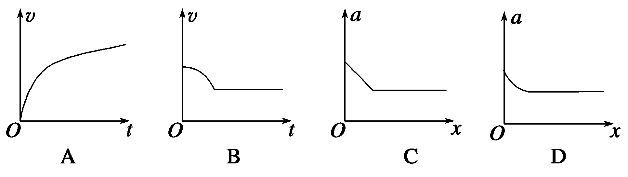
与时间、加速度与位移之间变化关系的图象正确的是

v
Q
P
C
A
B
20．如图所示，直角三角形ABC区域中存在一匀强磁场，比荷相同
的两个粒子（不计重力）沿AB方向射入磁场，分别从AC边上
的P、Q两点射出，则
A. 从P点射出的粒子速度大
B. 从Q点射出的粒子速度大
C. 从Q点射出的粒子在磁场中运动的时间长
D. 两个粒子在磁场中运动的时间一样长

21．如图所示，电源电动势E=2V，内阻r=0.5Ω。金属棒质量m=0.4kg，电阻R=0.5Ω, 金属棒与导轨间的动摩擦因数μ=0.5,有效长度L=0.5m，靠在导轨的外面。为使金属棒不滑动，需加一个垂直金属棒，与导轨所在平面夹角成37⁰且向里的磁场。则下列判断正确的是（设金属棒与导轨的最大静摩擦力等于滑动摩擦力，g=10m/s²，sin37⁰=0.6 cos37⁰=0.8）
a
b
A.磁场的方向应该斜向下
a
b
B.磁场的方向应该斜向上
C.磁感应强度的大小可能为4T
D.磁感应强度的大小可能为14T

第Ⅱ卷(必考题129分，选考题45分，共174分)
三、非选择题：包括必考题和选考题两部分。第22—32题为必考题，每个试题考生都做答；第33题—39题为选考题，考生根据要求作答。
(一)必考题(共129分)
22.（8分）
某实验探究小组的同学准备测量电炉丝的电阻率，他们首先用螺旋测微器测出一段电炉丝的直径和长度如图所示，则该电炉丝的直径为_______mm.长度为________mm. 该小组同学又从标称为“220v 500w”、“220v 300w”、“220v 25w”的3个电炉中任选一个，正确使用多用电表欧姆×10挡测量其阻值，结果如图所示，则该电炉的阻值是 Ω，标称功率为
w。
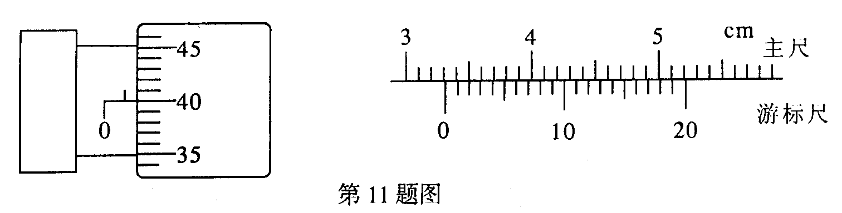

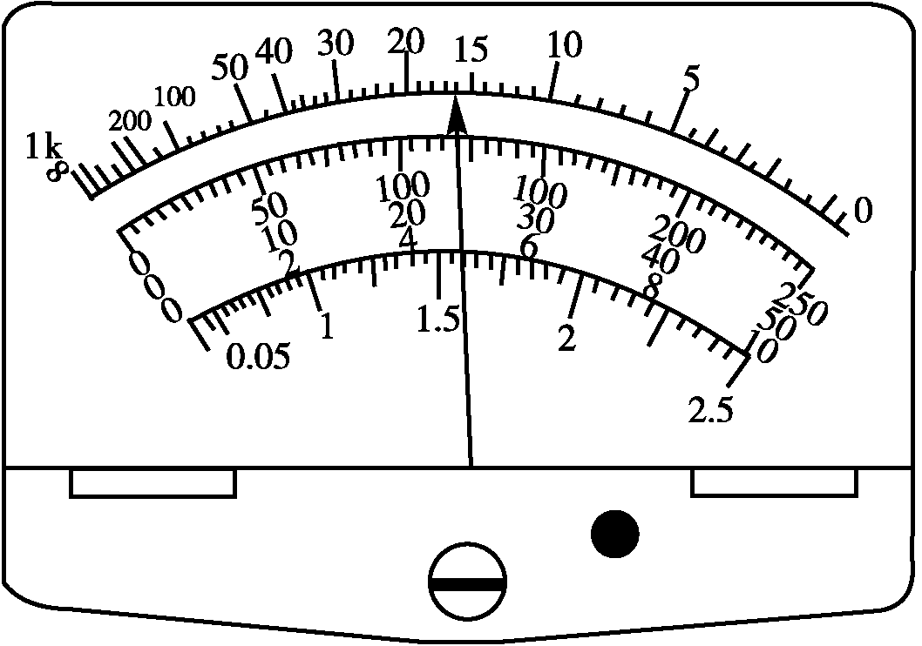

23.（7分）
某同学在用电流表和电压表测电池的电动势和内阻的实验中，串联了一只2.5Ω的保护电阻R₀，实验电路如图所示
（1）请按电路原理图把实物电路画线代导线连接起来。
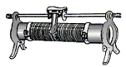
A
V
R
R₀
a
b
c
d
e
E r
R₀
+
1
0
2
3
15
10
5
0
-
V
0 2
0
0 4
0 6
3
2
1
0
A
+
-
+
-

（2）该同学顺利完成实验，测定下列数据根据数据在下面坐标图中画出U—I图，由图知：电池的电动势为 ，内阻为 。

I/A
0.10
0.17
0.23
0.30
U/V
1.20
1.00
0.80
0.60

（3）考虑电表本身电阻对测量结果的影响，造成本实验的系统误差的原因是:
。
（4）实验所得的电池的电动势和内阻的测量值与真实值比较，E_{测} E_{真}，
r_{测} r_{真}（填“＜”、“＝”或“＞”）。
24. (14分)
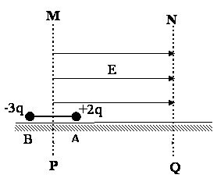
如图所示，用长为2L的绝缘轻杆连接两个质量均为m的带电小球A和B置于光滑绝缘的水平面上，A球的带电量为+2q，B球的带电量为-3q，构成一个带电系统（它们均可视为质点，也不考虑两者间相互作用的库仑力）。现让小球A处在有界匀强电场区域MPNQ内。已知虚线MP位于细杆的中垂线上，虚线NQ与MP平行且间距足够长．匀强电场的电场强度大小为E，方向水平向右．释放带电系统，让它从静止
开始运动，忽略带电系统运动过程中所产生的磁场影响。
求：（1）带电系统运动的最大速度为多少？
（2）带电系统运动过程中，B球电势能增加的最大值多少？
（3）带电系统回到初始位置所用时间为多少？
25.(18分)
如图所示，一辆载重卡车沿平直公路行驶，车上载有质量均为m的A、B两块长方体水泥预制件，已知预制件左端与车厢前挡板的距离为L，A、B间以及B与车厢间的动摩擦因数分别为μ₁、μ₂（μ₁<μ₂）。卡车以速度v₀匀速行驶时因前方出现障碍物而制动并做匀减速直线运动，各接触面间的最大静摩擦力等于滑动摩擦力。问：
B
A
L
（1）卡车制动的加速度满足什么关系时，预制件
A相对B滑动,而B相对车厢底板静止？
（2）制动后为保证司机安全，需使预制件不与车
厢前挡板碰撞，则从卡车开始制动到停止所经历的时
间应满足什么条件？
26.(15分)
工业上为了测定辉铜矿（主要成分是Cu₂S）中Cu₂S的质量分数，设计了如图装置。实验时按如下步骤操作：
A. 连接全部仪器，使其成为如图装置，并检查装置的气密性。
B. 称取研细的辉铜矿样品1.000g。
C. 将称量好的样品小心地放入硬质玻璃管中。
D. 以每分钟1L的速率鼓入空气。
E.将硬质玻璃管中的辉铜矿样品加热到一定温度,发生反应为:Cu₂S+O₂=SO₂ +2Cu。
F. 移取25.00ml含SO₂的水溶液于250ml锥形瓶中，用0.0100mol/L KMnO₄标准溶液滴定至终点。按上述操作方法重复滴定2—3次。
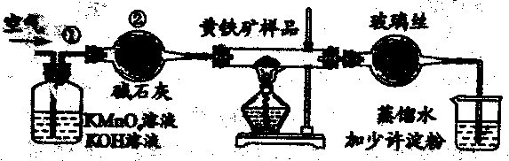
空气
辉铜矿样品
碱石灰
KMnO₄和KOH溶液

玻璃丝
250ml
蒸馏水
①

试回答下列问题：
（1）装置①的作用是_________________；装置②的作用是____________________。
（2）假定辉铜矿中的硫全部转化为SO₂，并且全部被水吸收，则操作F中所发生反应的化学方程式为 ，当产生______________________________ _的现象时可判断滴定已经达到终点。
（3）若操作F的滴定结果如下表所示，则辉铜矿样品中Cu₂S的质量分数是_________。
滴定  次数 | 待测溶液的  体积/mL | 标准溶液的体积
滴定  次数 | 待测溶液的  体积/mL | 滴定前刻度/mL | 滴定后刻度/mL
1 | 25.00 | 1.04 | 21.03
2 | 25.00 | 1.98 | 21.99
3 | 25.00 | 3.20 | 21.24

（4）本方案设计中由一个明显的缺陷影响了测定结果（不属于操作失误），你认为是
（写一种既可）。
（5）已知在常温下FeS 的 Ksp＝ 6 . 25 × 10 ^{－18}, H₂S 饱和溶液中 c (H＋）与 c (S^{2－}）之间存在如下关系： c² (H＋) ·（S^{2－}) = 1 . 0×10^{－22} 。在该温度下，将适量 FeS 投入硫化氢饱和溶液中，欲使溶液中（Fe²⁺）为 lmol/L，应调节溶液的c（H^{十}）为__________________。
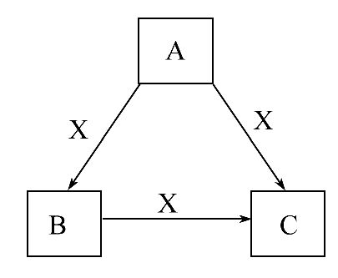
27.(14分)
A、B、C、X是中学化学常见物质,均由短
周期元素组成,转化关系如图。
请针对以下三种不同情况回答:
（1）若A、B、C中均含同一种常见金属元素,该元素
在C中以阴离子形式存在,将A、C的水溶液混合可得B的白色胶状沉淀。
①A中含有的金属元素在元素周期表中的位置为__________，向水中加入X物质，X对水的电离平衡的影响是 （填“促进”、“抑制”或“无影响”） 。
②A与C的水溶液混合后生成B反应的离子方程式为 。
（2）若A为固态非金属单质,A与X同周期,同时A在X中燃烧,产生白色烟雾,常温常压下C为白色固体,B分子中各原子最外层均为8电子结构。
①若A为该元素的白色固体单质，则1mol A单质中含共价键数目为 N_{A} ,B的电子式为___________。
②X与水反应的离子方程式为 。
（3）若A、B、C的焰色反应呈黄色,水溶液均为碱性,常温下,X为气态酸性氧化物。
①A中所含有的化学键类型是_____________________。
②C溶液中离子浓度由小到大的顺序是__ _________________ 。
28.（14分）研究和开发CO₂和CO的创新利用是环境保护和资源利用双赢的课题。
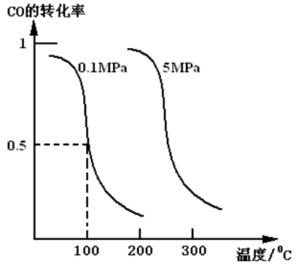（1）CO可用于合成甲醇。在体积可变的密闭容器
中充入4molCO和8molH₂，在催化剂作用下合成甲醇：
CO（g）+2H₂（g）CH₃OH（g）(Ⅰ)，平衡时CO
的转化率与温度、压强的关系如右图所示：
①该反应的逆反应属于________反应；（填“吸热”或
“放热”）。
②在0.1Mpa 、100℃的条件下，该反应达到平衡时容
器体积为开始容器体积的_________倍。（结果保留两位小数点）
③在温度和容积不变的情况下，再向平衡体系中充入4molCO，8molH₂，达到平衡时CO转化率_______（填“增大”，“不变”或“减小”）， 平衡常数K_______（填“增大”，“不变”或“减小”）。
（2）在反应(Ⅰ)中需要用到H₂做反应物，以甲烷为原料制取氢气是工业上常用的制氢方法。已知：
CH₄（g）+ H₂O（g）= CO（g）+3H₂（g） △H=+206.2 kJ·mol⁻¹
CH₄（g）+ CO₂（g）= 2CO（g）+2H₂（g） △H=+247.4 kJ·mol⁻¹
则CH₄和H₂O（g）反应生成CO₂和H₂的热化学方程式为： 。
（3）在反应(Ⅰ)中制得的CH₃OH 即可以做燃料，还可以与氧气组成碱性燃料电池，电解质溶液是20％～30％的KOH溶液。则该燃料电池放电时：负极的电极反应式为_______________________________。
29.（9分）
宁夏贺兰山国家级自然保护区是岩羊集中栖居的地方，种群密度居世界之首。在保护区的每一个沟道里，几十只、上百只的成群岩羊经常可见。请回答下列问题。
（1）为调查保护区中岩羊的种群密度，研究人员在1km²范围内，第一次捕获并标记12只岩羊，放归后，第二次捕获10只，其中有标记的7只，则该种群密度是 只/km²。若有标志物脱落，则会导致种群密度估算结果 （偏小/偏大）。以上调查岩羊种群密度的方法称为 。
（2）岩羊是恒温动物，同化的能量中只有2%左右用于自身的 ，大多数在呼吸作用中以 的形式散失。
（3）岩羊的天敌能够依据岩羊留下的气味去猎捕后者，岩羊同样也能够依据天敌的气味或行为躲避猎捕。可见，信息传递能够调节 ，以维持生态系统的稳定。
（4）贺兰山自然保护区受到轻度污染后很快恢复原样，这说明生态系统具有 能力，其基础是 调节。
30.（10分）
某岛屿居民与该岛上的植物、兔、鼠、鼬和鹰构成的食物网如下图。某个时期，当地居民大量捕杀鼬，导致岛上鼠种群爆发，随后由鼠疫杆菌引起的鼠疫通过跳蚤使人感染。
人
兔
鹰
植物
鼠
鼬

回答问题：
（1） 该食物网中，植物中的能量能通过_____条食物链传递给鹰，鹰所处的营养级为
__ ___营养级；兔与人的种间关系是____________。鼠疫杆菌与人的种间关系是_______。
（2）通常情况下，寄生在鼠身上的跳蚤对鼠种群数量的影响_____（大于，小于、等于）鼬对鼠种群数量的影响；大量捕杀鼬会导致鼠种群种内斗争______（增强、不变、减弱）。
（3）生长在该岛上的蘑菇属于生态系统的__________（生产者、消费者、分解者），其体内储存的能量_____（能、不能）传递给植物。
31．（13分）
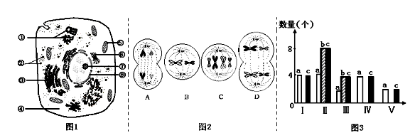
下图1是高等动物细胞亚显微结构模式图， 图2是某种生物雄性个体中的细胞分裂示意图，图3 是图2生物细胞分裂过程中不同时期细胞内染色体、染色单体和DNA含量的关系。请据图回答问题：（[ ]中填序号或字母， 填文字）

（1）图1细胞中，ATP产生的场所是[____]，能发生碱基互补配对的细胞器是[_____]。若图1示人体骨髓干细胞，则该细胞可能会发生图2中[____]细胞所示的分裂现象，骨髓干细胞分裂、分化成单核细胞、粒细胞、红细胞、淋巴细胞等细胞的原因是__ __________的结果。
（2）若该个体有两对等位基因（Yy、Rr），分别位于两对同源染色体上，则图2中A细胞相对应的基因组成可能为______________________________________。
（3）据图2中A细胞推测，该生物体细胞中染色体数目最多可为______条。基因的自由组合发生于图2中的[_____]细胞所处的时期。
（4）图3由Ⅲ变化为Ⅳ对应于图2中的细胞变化是_______。
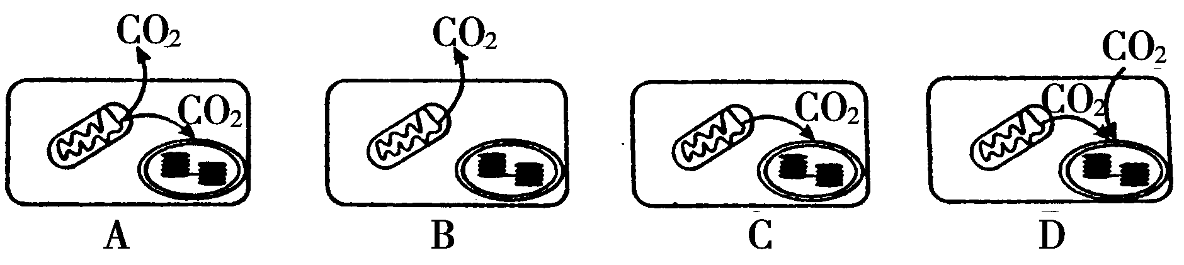
32.(8分)根据图回答某植物光合作用强度与呼吸作用强度之间的关系问题：

Ⅰ. 上图A中光合作用与呼吸作用强度关系是___ __，B中合成ATP的场所为 。能导致该植物叶肉细胞内有机物的质量增加的图是________。
Ⅱ. 科学家通过对绿色植物转换CO₂的研究中知道：①在一定浓度范围内，绿色植物对外界CO₂的转换为定值（实际光合作用消耗的CO₂量=外界CO₂量×转换率+呼吸作用CO₂释放量）；②绿色植物光合作用利用的CO₂来自于外界与呼吸作用两方面。已测得呼吸作用释放CO₂为0.6umol/h，现用红外测量仪在恒温不同光照下测得如下的数据，实际光合量用葡萄糖表示。
外界CO₂浓度（μmol/h）  实际光合量（μmol/h） |  | 1.2 | 2.4 | 3.6 | 4.8
光照强度（klx） | 1 | 0.24 | 0.38 | 0.52 | 0.66
光照强度（klx） | 2 | 0.27 | 0.44 | 0.61 | 0.78

从表中数据的对比可知影响光合作用的因素有 。当光照强度为2klx，当实际光合量0.44μmol/h时，植物从外界吸收CO₂为 μmol/h，植物对外界CO₂转换率为 。若外界CO₂浓度为6.0μmol/h，则该条件下绿色植物的实际光合量为
μmol/h。
(二)选考题：共45分。请考生从给出的3道物理题、3道化学题、2道生物题中每科任选1题解答，并用2B铅笔在答题卡上把所选题目涂黑。注意所做题目必须与所涂题目一致，在答题卡选答区域指定位置答题。如果多做，则每学科按所做的第一题计分。
33．【物理—选修3-3】（15分）
p
v
b
a
c
d
(1)（5分）如图所示，一定质量的理想气体由状态a沿abc
变化到状态c，吸收了340J的热量，并对外做功120J。若该气体
由状态a沿adc变化到状态c时，对外做功40J，则这一过程中气
体 （填“吸收”或“放出”）热量 J。
(2)（10分）如图所示，水平放置的圆筒形气缸与一装有水银的U形管相连，气缸中封闭一定质量的理想气体。开始时U形管两臂中水银面齐平，活塞处于静止状态，此时气体体积为400mL。若用力F缓慢向左推动活塞，使活塞向左移动一段距离后，U形管两臂中的高度差为25cm，已知外界大气压强为750毫米汞柱，不计活塞与气缸内壁间的摩擦，试回答下列问题：
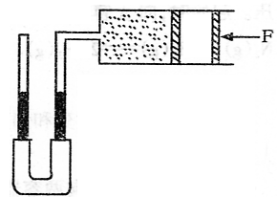 ①简要说明气缸内气体对活塞的压力是怎样产生的；
②活塞移动过程中，气体内能如何变化？
③求活塞移动后气体的体积。

34．【物理—选修3-4】（15分）
(1)（5分）下列说法正确的是 (填正确答案标号。选对1个得2分，选对2个得4分，选对3个得6分；每选错1个扣3分，最低得分为0分)
A. 单摆在周期性外力作用下做受迫振动，其振动周期与单摆的摆长无关
B. 变化的电场一定产生变化的磁场，变化的磁场一定产生变化的电场
C. 在光的双缝干涉实验中，若仅将入射光由红光改为绿光，则干涉条纹间距变窄
D. 光纤通信的工作原理是全反射，光纤通信具有容量大、抗干扰性强等优点
E. 用透明的标准样板和单色光检查平面的平整度是利用了光的偏振
(2)（10分）某介质中形成一列简谐波，t=0时刻的波形如图中实线所示
P
7
-2
2
y/cm
x/m
-1
0
1
B
[Ⅰ].若波向右传播。零时刻刚好传到B点，
且再经过0.6s，P点也开始起振，
求：①该列波的周期T；
②从t=0时刻起到P点第一次达到波峰
时止，O点对平衡位置的位移y₀及其所经过
的路程s₀各为多少？
[Ⅱ].若该列波的传播速度大小为20m/s，且波形由实线变为虚线需要经历0.525s时间，则该列波的传播方向如何？(要写出具体判断过程)
35.【物理——选修3-5】(15分）
(1)（5分）下列说法正确的是 (填正确答案标号。选对1个得2分，选对2个得4分，选对3个得6分；每选错1个扣3分，最低得分为0分)
A. 玻尔原子理论第一次将量子观念引入原子领域，提出了定态和跃迁的概念，成功地解释了氢原子光谱实验规律
B. 原子核内部某个中子转变为质子和电子，产生的电子从原子核中发射出来，这就是β衰变
C. 铀核裂变的核反应为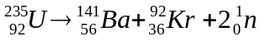
D. 紫外线照射到金属锌板表面时能够光电效应，则当增大紫外线的照射强度时，从锌板表面逸出的光电子的最大初动能也随之增大
E. 质子、中子、α粒子的质量分别为m₁、m₂、m₃. 质子和中子结合成一个α粒子，释放的能量是（2m₁+2m₂-m₃）C²
(2) （10分）如图所示，质量为M=0.8kg的小车静止在光滑水平面上，左侧紧靠竖直墙；在车的左端固定着弹簧的一端，现用一质量m=0.2kg的滑块压缩弹簧(不连接)，外力做功W=2.5J。已知小车上表面AC部分为光滑水平面，CB部分为粗糙水平面,CB长L=1m，滑块与CB间的动摩擦因数μ=0.4。现将滑块由静止释放，设滑块与车的B端碰撞时机械能无损失，滑块在AC段离开弹簧。滑块在车上往复运动后，
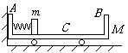
最终停在车上的某个位置，求该位置距B端多远?
( g取10m/s²)
36.（15分）【化学——选修化学与技术】
铝生产产业链由铝土矿开采、氧化铝制取、铝的冶炼和铝材加工等环节构成。请回答下列问题:
（1）工业上采用电解氧化铝-冰晶石(Na₃AlF₆)熔融体的方法冶炼得到金属铝:
2Al₂O₃ 4Al+3O₂↑加入冰晶石的作用:_______________________________。
（2）上述工艺所得铝材中往往含有少量Fe和Si等杂质,可用电解方法进一步提纯,该电解池中阳极的电极反应式为 ,下列可作阴极材料的是________________。
A.铝材 B.石墨 C.铅板 D.纯铝
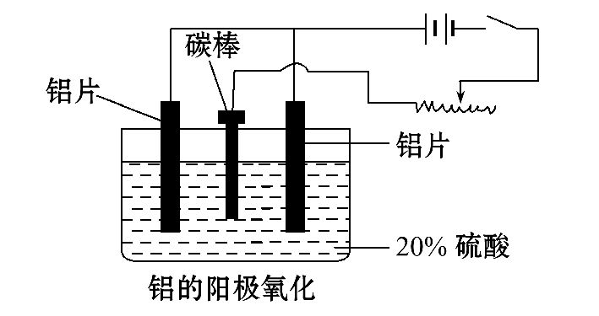
（3）阳极氧化能使金属表面生成
致密的氧化膜。以稀硫酸为电解液,铝
阳极发生的电极反应式为
__________________________________。
（4）在铝阳极氧化过程中,需要不断
地调整电压,理由是____________ ___
。
（5）下列说法正确的是 。
A. 阳极氧化是应用原电池原理进行金属材料表面处理的技术
B. 铝的阳极氧化可增强铝表面的绝缘性能
C. 铝的阳极氧化可提高金属铝及其合金的耐腐蚀性,但耐磨性下降
D. 铝的阳极氧化膜富有多孔性,具有很强的吸附性能,能吸附染料而呈各种颜色
37.（15分）【化学——选修物质结构与性质】
X、Y、Z、M、N、Q为元素周期表前四周期的六种元素。其中，X原子核外的M层中只有两对成对电子，Y原子核外的L层电子数是K层的两倍，Z是地壳内含量（质量分数）最高的元素，M的内层电子数是最外层电子数的9倍，N的原子序数比M小1, Q在元素周期表的各元素中电负性最大。请回答下列问题：
（1）X元素在周期表中的位置是 ，属于 区元素，它的外围电子的电子排布图为 。
（2）XZ₂分子的立体结构是 ，YZ₂分子中Y的杂化轨道类型为 ，相同条件下两者在水中的溶解度较大的是 （写分子式），理由是 。

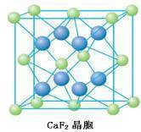
（3）含有元素N的盐的焰色反应为 色，
a
b
b
许多金属盐都可以发生焰色反应，其原因是
。
（4）元素M与元素Q形成晶体结构如图所示，
设其晶胞边长为a pm，则a位置与b位置之间的距
离为_______pm（只要求列算式）。

38.（15分）【化学——选修有机化学基础】
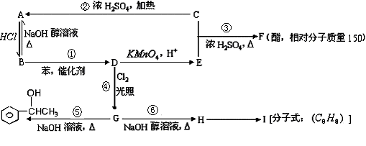
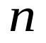
已知：苯和卤代烃在催化剂作用下可以生成烷基苯和卤化氢。根据以下转化关系（生成物中所有无机物均已略去），回答下列问题：

（1）D的结构简式为 ，E、H中所含官能团的名称分别是 、 。
（2）①②③④⑤⑥反应中属于消去反应的是 。
（3）写出⑥的反应方程式 。
写出H→I的反应方程式 。
（4）简述验证G中含有氯元素的方法是 。
（5）写出一种符合下列要求的F的同分异构体的结构简式;
①F的同分异构体中属于酯类，能发生银镜反应，且苯环上的一氯取代物只有两种： 。
②F的同分异构体中属于醇类，能发生银镜反应，且苯环上的一氯取代物只有两种： 。
39．【生物——选修1 生物技术实践】（15分）
我国四川省宜宾市的柑橘种植由于受到柑橘大实蝇的危害，橘农遭受到了很大的损失，当地政府想尽一切办法帮助橘农尽量减少损失。
（1）有人想提取橘皮精油获取利润，一般提取橘皮精油的方法是_______法，新鲜的柑橘皮中含有大量的果蜡、果胶和水分，如直接压榨，出油率较低。为了提高出油率，需将柑橘皮干燥去水，并用 浸泡，浸泡时间为10h以上，这样压榨时不会 。
（2）橘皮精油的提取若采取水蒸气蒸馏法，会出现原料______和有效成分______等问题。
（3）从橘皮中提取的橘皮精油的特点是 ，具有诱人的橘香味。
（4）某橘农发现自家有一株橘树具有抗虫性状，欲利用花药离体培养技术大量繁殖，则应选择花粉发育至__ _期的花药培养成功率最高。选择花药时，一般要通过镜检来确定其中的花粉是否处于适宜的发育期，最常用的方法有__ _____法，某些植物的花粉不易着色，需采用_____ __法。
40．【生物——选修3现代生物科技专题】 (15分)
如图为利用生物技术获得生物新品种的过程示意图。据图回答:
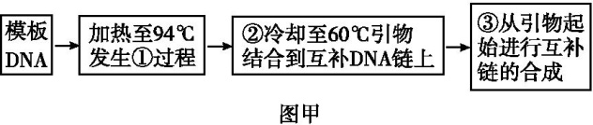

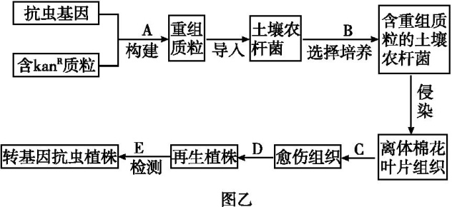

(1)随着科技发展,获取目的基因的方法也越来越多,若乙图中的“抗虫基因”是利用甲图中的方法获取的,该方法称为 。图中①过程与细胞中DNA复制过程相比,该过程不需要 酶。③是在 (填“酶的名称”)作用下进行延伸的。
(2)在培育转基因植物的研究中,卡那霉素抗性基因(kan^{R})常作为标记基因,只有含卡那霉素抗性基因的细胞才能在卡那霉素培养基上生长。乙图为获得抗虫棉技术的流程。A过程需要的酶有 、 。图中将目的基因导入植物受体细胞采用的方法是 。C过程的培养基除含有必要营养物质、琼脂和激素外,还必须加入 。
(3)离体棉花叶片组织经C、D、E成功地培育出了转基因抗虫植株,此过程涉及的细胞工程技术是 ,该技术的原理是 。
(4)检测目的基因是否转录出mRNA的具体方法是使用 与提取出的 做分子杂交。
(5)科学家将植物细胞培养得到 ,包上人工种皮,制成了神奇的人工种子,以便更好地大面积推广培养。

2014届高三第五次月考物理试卷参考答案
选择题：
14 | 15 | 16 | 17 | 18 | 19 | 20 | 21
A | C | D | B | B | AC | BD | ACD
实验题
22、(1)0.900（2分）33.10（2分）160.0（2分）25w（2分）
23、（1）如图(2分)
R₀
+
1
0
2
3
15
10
5
0
-
V
0 2
0
0 4
0 6
3
2
1
0
A
+
-
（2）1．5V(1分)，0.5Ω(1分)
（3）电压表内阻分流(1分)
(4) ＜、(1分)；＜(1分)
0.10
0.30
0.50
0.20
0.60
1.00
1.40
1.80

25、(1)小球B刚进入电场带电系统具有最大速度 ,从释放带电系统到小球B刚进入电场的过程中，根据动能定理有：
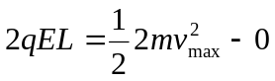 -----2分
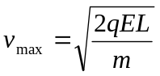 -----1分
（2）当带电系统速度第一次为零， B克服电场力做功最多，B增加的电势能最多
设B球在电场中的最大位移为x，由动能定理得：
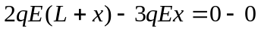-----2分
得：x=2L-----1分
所以B电势能增加的最大值为：
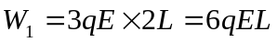 -----1分
(3)设带电系统由静止释放到小球B刚进入电场的过程中，带电系统运动的时间为t₁，则有：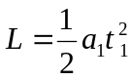 -----2分
其中：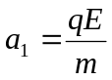-----1分
又设小球B进入电场后至小球A刚运动到电场的右边界的过程中，带电系统运动的时间为t₂，则有：
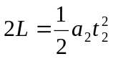 -----1分
其中：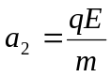-----1分
根据对称性可知，带电系统从出发点回到出发点的过程中所用总时间为：t=2t₁+2t₂ --1分 得：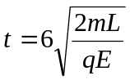-----1分
25、（1）若A相对B滑动，则有：
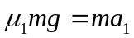 ----2分 即：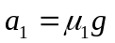----1分
若B相对对车厢底板滑动，
则有：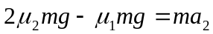 ----2分 即：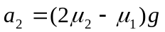----1分
要使A相对对B滑动，需满足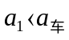 ----1分
要使B相对于车厢底板静止，需满足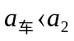----1分
以上各式联立得： 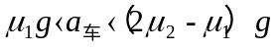----1分
（2）卡车制动后，设A的位移为s₁，有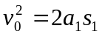----2分
卡车的位移为s_{车} 有：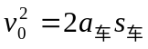 ----1分
要使A不与车厢的前挡板相碰，应满足 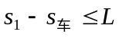 即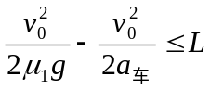----2分
故：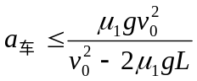 ----1分
设卡车制动时间为t，则有 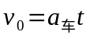 ----1分
得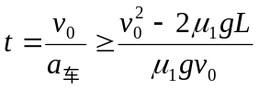----2分

选修3-3
（1）、吸收（2分）260J（3分）
（2）、【解析】
（1）大量气体分子不断碰撞活塞，从而对活塞产生持续的压力…………（2分）
（2）气体做等温变化，内能不变……………………………………（2分）
（3）P₁=P₀=750mmHg ………（1分） V₁=400mL P₂=100mmHg………（1分）=
气体做等温变化，根据玻意耳定律 P₁V₁=P₂V₂ ………（2分）
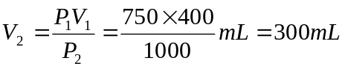……………………（2分）
选修3-4
（1）、 A C D
（2）、由图象可知：λ=2m，A=2cm
1.当波向右传播时，点B的起振方向向下，包括P点在内的各质点的起振方向均向下。
波速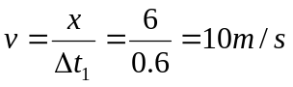由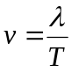 得T=0.2s
由t=0至P点第一次到达波峰止，经历的时间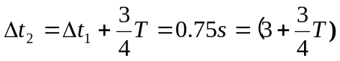,而t=0时O点的振动方向向上，故经Δt₂时间，O点振动到波谷，即y₀=-2cm
S₀=(3+3/4)×4A=0.3m
2.当波速v=20m/s时，经历0.525s时间，波沿x轴方向传播的距离x=vt=10.5m=（5+1/4）λ,故波沿x轴负向传播

选修3-5
（1）、 ABE
（2）、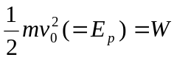-----（2分），v₀=5m/s----（1分）
(m+M)v=mv₀-----（2分） v=1m/s（1分）
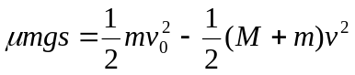（2分）
s=2.5m----（1分）
依题知滑块往返一次后，又向B端滑行0.5m，故距B端0.5m--（2分）

2014届高三第五次月考生物试卷参考答案
1-6 CDDABB
29.(8分)
（1）17 (1分) 偏大（1分） 标志重捕法（1分）
（2）生长、发育和繁殖（1分） 热能 （1分）
（3）种间关系（1分） （4）自我调节能力（1分） 负反馈调节或反馈调节（1分）
30. （10分）
（1）4 （1分） 第三、第四（2分） 竞争、捕食（2分） 寄生（1分）
（2） 小于（1分） 增强（1分）
（3）分解者（1分） 不能（1分）
31．（13分）
（1）④⑤ （2分） ②⑤（2分） C（1分） 基因选择性表达（1分）
（2）YYRR或YYrr或yyRR或yyrr（各1分）
（3）8（1分） D（1分） （4）B→A（1分）
32．（8分）
Ⅰ：光合作用强度小于呼吸作用强度 （1分） 细胞质基质和线粒体（2分） D（1分）
Ⅱ：外界C0₂的浓度和光照强度（1分） 2.04（1分） 0.85（1分） 0.95（1分）
39.(15分)
（1）压榨（1分） 石灰水（1分） 滑脱（1分）
（2）焦糊（2分） 水解（2分）
（3）无色透明（2分）
（4）单核（2分） 醋酸洋红（2分） 焙花青-铬矾（2分）
40.(15分)
(1)PCR技术（1分） DNA解旋（1分） 热稳定DNA聚合酶(Taq酶)（1分）
(2)限制酶（1分） DNA连接酶（1分） 农杆菌转化法（1分） 卡那霉素（1分）
(3)植物组织培养（1分） 细胞全能性（1分）
(4)标记的目的基因（2分） mRNA分子（2分）
(5)胚状体(或答“不定芽”“顶芽”“腋芽”等)（2分）
2014届高三第5次月考化学参考答案
7 | 8 | 9 | 10 | 11 | 12 | 13
A | C | B | D | D | B | A
26、(15分)
（1）除去空气中的还原性气体与酸性气体；(2分) 干燥空气(2分)
（2）2KMnO₄+5H₂SO₃=2MnSO₄+K₂SO₄+2H₂SO₄+3H₂O (2分) 滴入最后一滴标准KMnO₄溶液后，溶液由无色变为淡紫色，并在半分钟内不褪色 (2分)
（3）80％(2分)
（4）在KMnO₄滴定前，未反应完的O₂与空气中的O₂也可将H₂SO₃氧化，造成测定结果偏低（2分）
（5）4 ×10^{－3}mol/L （3分）
27、(14分)
（1）①第三周期IIIA族(1分) 抑制(1分)
②Al³⁺+3AlO₂⁻+6H₂O=4Al(OH)₃↓(2分)
（2）①6 (2分) PCl₃电子式略(2分)

② Cl₂+H₂O= H⁺+Cl⁻+ HClO(2分)
（3）离子键、共价键(2分) C(CO₃^{2－})＜C(H⁺)＜C(OH－)＜C(HCO₃－)＜C(Na⁺)（2分）
28、(14分)
(1)吸热 （2分） (2) 0.67 （2分）
(3) 不变 （2分） 不变 （2分）
(4) CH₄（g）+ 2H₂O（g）=CO₂（g）+4H₂（g）△H=+165.0 kJ·mol⁻¹ （3分）
(5) CH₃OH - 6e⁻ + 8OH⁻ = CO₃²⁻ + 6H₂O （3分）
36、（15分）【化学——选修化学与技术】
（1）降低Al₂O₃熔点 （2分）
（2）Al- 3e⁻= Al³⁺（2分） D（2分）
（3）2 Al- 6e⁻+ 3H₂O = Al₂O₃ + 6H⁺（2分）
（4）铝阳极表面不断生成氧化物，电阻增大，为了保持稳定的电流，需要不断增大电压。（3分）
（5）B、D（4分）
37、（15分）【化学——选修物质结构与性质】
（1） 第三周期ⅥA族（1分）p（1分） （1分）
3p
3s

（2）V形（1分）sp型杂化（1分） SO₂ （2分） SO₂为极性分子，CO₂为非极性分子，H₂O为极性溶剂，极性分子易溶于极性溶剂，故SO₂的溶解度较大。（2分）
（3）紫2分 电子由较高能级跃迁到较低能级时，以光的形式释放能量。（2分）
（4）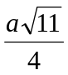（2分）
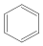38、（15分）【化学——选修有机化学基础】
（1） —CH₂CH₃ （1分） 羧基（1分） 碳碳双键（1分）
（2）② ⑥（2分）
CH=CH₂＋NaCl＋H₂O
醇
Δ
CH－CH₃＋NaOH
Cl
（3） （2分）
[ CH－CH₂ ]_{n}
CH=CH₂
n
一定条件下
（2分）

（4）取少量G加NaOH溶液煮沸，再加稀HNO₃至溶液呈酸性，滴加AgNO₃溶
液，若有白色沉淀生成，则G中含氯元素，否则，不含。（2分）
CH₃
CH₂－O－CH
O
CH₃－CH₂
O－CH
O
CH₃－CH
CHO 或
OH
CH₂－CH₂
OH
CHO
CH₃
CH－CHO
OH
CH₂
CH₂CHO
OH

（5） 或 （2分）

（2分）

新课标第一网系列资料 www.xkb1.com

